Training week 39 E-pupillen (24 t/m 30 September)

Doelstelling | : Het dribbelen leren of verbeteren
Niveau | : E-pupillen
Aantal spelers | : gehele team(s) minimaal 6 spelers
Duur | : 10 minuten
Veldafmetingen | : 15 x 10 meter, afpakgebied 10 x 10 meter

Uitleg organisatie
De twee pingelaars (1 en 3) proberen tegelijkertijd met de bal aan de voet door één van de doelen te dribbelen. Wanneer dat gelukt is lopen ze met de bal door de gang (4) terug en starten opnieuw.
De afpakker op de straat probeert de bal weg te tikken met zijn voet.
De afpakker na 2 minuten wisselen.

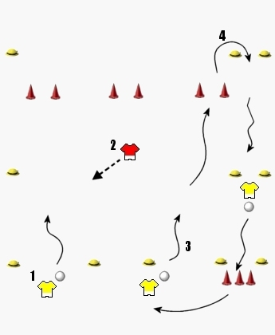Organisatie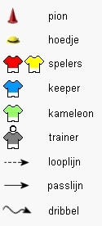

Aandachtspunten
De trainer speelt zelf mee als pingelaar en legt al spelend uit wat de bedoeling is, wanneer een punt gemaakt kan worden en hoe opnieuw begonnen kan worden. Verder opletten op:
- bal binnen speelbereik houden.
- Maak snelheid bij passeren.
- Dribbel na passeren op tempo terug

Oefening 2

Doelstelling | : Het schietend raken van een doel
Niveau | : E-pupillen 1e en 2e jaars
Aantal spelers | : 4 spelers
Duur | : 10 minuten
Veldafmetingen | : 15x5 meter scoorvak 2x2 of 3 meter

Uitleg organisatie
Vanaf de plek tussen de markeringshoedjes probeert men de bal in het vierkant (het scoorvak te schieten. De speler aan de overkant staat achter het scoorvak.
De bal wordt bij het markeringshoedje gelegd. De bal moet in het scoorvak (2x2) geschoten worden en moet daarbinnen stil blijven liggen. Wanneer de bal stil ligt mag deze door een andere speler eruit gehaald worden en mag naar de andere kant dribbelen om ook een poging te wagen. De speler die eerst drie punten heeft gescoord is winnaar en mag zijn markeringshoedje naar achteren leggen om vervolgens opnieuw te schieten. De speler aan de andere kant blijft doorspelen met zijn eigen serie.

Organisatie
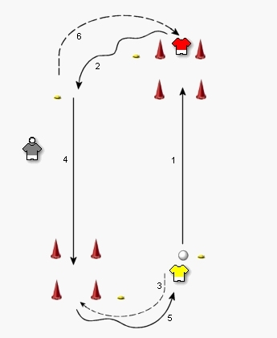

Aandachtspunten
De trainer zal de volgende aandachtspunten duidelijk aan moeten geven. Tip daarbij is: Praat zoveel als mogelijk in, voor de spelers, begrijpelijke taal. Gebruik hier dus geen voetbaltermen.
- Tijd nemen voor het mikken
- Goed kijken naar het vak voordat geschoten wordt
- De bal rustig schieten met de binnenkant van de voet

Oefening 3
Doelstelling | : Het verbeteren en leren schieten op doel
Niveau | : E-pupillen
Aantal spelers | :6 to 9 spelers
Duur | : 10 a 15 minuten
Veldafmetingen | : niet van toepassing

Uitleg organisatie
Bij dit spel is het de bedoeling dat de speler eerst naar de tegenstander dribbelt waarna hij deze zo snel mogelijk moet passeren (links of rechts). Vervolgens niet aarzelen maar direct op doel schieten. Na geschoten te hebben de bal ophalen en weer achteraan aansluiten.

Organisatie
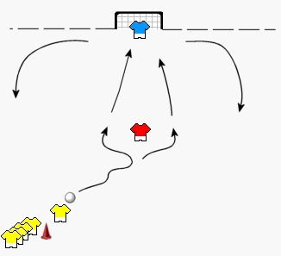

Aandachtspunten
De trainer zal de volgende aandachtspunten duidelijk aan moeten geven. Tip daarbij is: Praat zoveel als mogelijk in, voor de spelers, begrijpelijke taal. Gebruik hier dus geen voetbaltermen.
- Met de wreef (bovenkant voet) schieten.
- Zowel met het linker been als de rechter

Oefening 4
Doelstelling | : Het verbeteren van de lange pass
Niveau | : E-pupillen
Aantal spelers | : minimaal 4 spelers
Duur | : 15-20 minuten
Veldafmetingen | : 20 x 25 tot 25 x 30 meter

Uitleg organisatie
Op 2 of drie velden word 4 tegen 4, 3 tegen 3 of 2 tegen 2 gespeeld. Stimuleer hierbij het schieten van afstand.

Organisatie
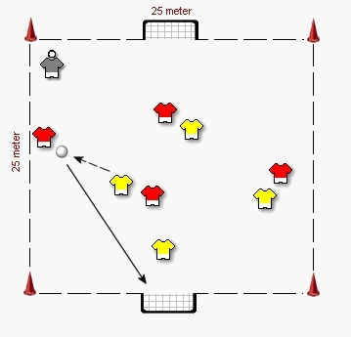

Aandachtspunten
Technische uitvoering van de trap met de binnenkant van de voet:
Standbeen; punt in de speelrichting; gebogen in de heup, knie en enkel.
Speelbeen; naar buiten gedraaid; knie en enkel gebogen.
Speelvoet; loodrecht op de speelrichting; voetzool parallel met de grond; tenen opgetrokken, bij de trap geen slap enkeltje.
Een gecontroleerde zwaaibeweging.

Technische uitvoering van de trap met de binnenkant van de wreef:
Standbeen; 2 tot 3 voetbreedten naast de bal; in de knie gebogen.
Raakvlak; aan de binnenkant van de plek waar de veters beginnen.
Aanloop vanuit een hoek van ongeveer 45 graden.

